**1. Aşağıdakilerden hangisi insanın özgür iradesi ile ilgili değildir?**

A) “Dinde zorlama yoktur. Artıl doğrulukla eğrilik birbirinden ayrılmıştır.” **(Bakara suresi, 256.ayet)**

B) “Sizler hiçbir şey bilmez bir durumdayken Allah sizi analarınızın karnından dışarı çıkardı; şükredesiniz diye size kulaklar, gözler, kalpler verdi.” **(Nahl suresi, 78.ayet)**

C) “…Kim dünya menfaatini isterse, kendisine ondan veririz. Kim de ahiret mükâfatını isterse, ona da ondan veririz. Biz şükredenleri mükâfatlandıracağız.” **(Âl-i İmran suresi, 145.ayet)**

D) “Ayetlerimiz konusunda gerçekten sapanlar bizden gizlenemezler… İstediğinizi yapın! O, yaptıklarınızı kuşkusuz görmektedir.” **(Fussilet suresi 40.ayet)**

**2. Aşağıdakilerden hangisi toplumsal yasalarla ilgili değildir?**

A) “Sizden önceki milletlerin başından nice olaylar gelip geçmiştir. Yeryüzünde gezin dolaşın da yalancıların sonunun nasıl olduğuna bir bakın.”

B) “(Öyle) Bir fitneden sakının ki aranızdan yalnız haksızlık edenlere erişmekle kalmaz (hepinize erişir)…”

C) “Her toplumun (belirli) bir eceli vardır. Ecelleri geldiğinde onu ne bir an erteleyebilir ne de bir an öne alabilirler.”

D) “Güneşi aydınlatıcı, ayı da aydınlık kılan, yılların sayısını ve hesabını bilmeniz için aya duraklar belirleyen Allah’tır…”

Hz.Ömer Şam’a giderken yolda Şam valisi Ebu Ubeyde ve komutanlar tarafından karşılanır. Şehirde veba salgını olduğunu haber verirler. Halife Ömer, sahabe ile istişare ettikten sonra Medine’ye dönmeye karar verir.

Hz.Ebu Ubeyde **:** Allah’ın kaderinden mi kaçıyorsun, diye itiraz eder.

Hz.Ömer şöyle cevap verir **:** Evet, Allah’ın kaderinden, yine O’nun kaderine kaçıyorum.

**3. Hz.Ömer’in bu tercihi ile ilgili hangisi söylenemez?**

A) İstişare sonucuna uymuştur. B) Tedbirli davranmıştır.

C) Hastalıktan korunmaya çalışmıştır. D) Ebu Ubeyde’ye kızmıştır.

“Allah’a dayandım!” diye sen çıkma yataktan.

Manayı tevekkül bu mudur? Hey gidi nadan!

Ecdadını, zannetme, asırlarca uyurdu;

Nerden bulacaktın o zaman eldeki yurdu? **(Mehmet Akif ERSOY)**

**4. Verilen şiirde Mehmet Akif Ersoy’un asıl eleştirdiği durum aşağıdakilerden hangisidir?**

A) İnsanların Allah’a güvenmeleri

B) Atalarımızın yaptıklarının anlaşılmaması

C) Atalarımızın çalışmadıklarının zannedilmesi

D) İnsanların, tevekkülü pasiflik olarak anlamaları

Canlılar, nefes alabilmek için oksijene ihtiyaç duyarlar. Bazı canlılar oksijen tüketip karbondioksit açığa çıkarır. Bitkiler ise besin üretmek için karbondioksit kullanıp oksijen üretir.

**5. Verilen bilgilerden aşağıdaki yargılardan hangisine ulaşılamaz?**

A) Her canlı yaratılışına uygun özelliklere sahiptir.

B) Canlıların oksijen ihtiyacı üretilen oksijenden daha fazladır.

C) Canlılar arasında bir düzen vardır.

D) Bazı canlılar bir başka canlının ihtiyacını giderir.

Yalnızca Allah rızası için yapılan her türlü yardım, iyilik ve davranışa denir.

**6. Bu tanım aşağıdaki ibadetlerden hangisine aittir?**

A) Fidye B) Fitre

C) Sadaka D) İnfak

|  |  |  |  |
| --- | --- | --- | --- |
| **Adı:** |  | **…………………. İlkokulu** |  |
| **Soyadı:** |  | **………………. Eğitim Öğretim Yılı** | Tarih: ……/……/ 20.. |
| **Sınıfı:** |  | **DİN KÜLTÜRÜ VE AHLAK BİLGİSİ** | Aldığı Not |
| **No:** |  | **8. Sınıf 1.Dönem 2. Yazılı / Sınav Soruları** |  |

Çiçekli bir bitkinin çiçeğini açması için sıcaklık, ışık, mineraller ve su gibi çevresel faktörlerin uygun miktarlarda olması gerekir. Bu şartlar bir araya geldiğinde bitkinin taç yaprakları açılır.

**7.** **Buna göre çiçeğin açılması olayı hangisine örnek olur?**

A) Kaza B) Ölçü C) Kader D) Plan

**8. Aşağıdaki kavramlardan hangisi kendisi ile alakalı olmayan bir ayet meali ile açıklanmıştır?**

A) Tevekkül : “…Kim Allah(ın yasakların)’dan sakınırsa (Allah) ona bir çıkış (yolu) gösterir ve onu ummadığı bir yerden rızıklandırır. Kim Allah’a dayanırsa Allah ona yeter…” **(Talak suresi, 2.ayet)**

B) Emek : “Allah, gökleri ve yeri yerli yerince yaratmıştır. Böylece herkes kazancına göre karşılık görür. Onlara haksızlık edilmez.” **(Casiye suresi, 22.ayet)**

C) İrade : “Kim doğru yolu seçerse bunu ancak kendi iyiliği için seçmiş olur, kim de doğruluktan saparsa kendi zararına sapmış olur. Hiçbir günahkâr, başkasının günah yükünü üstlenmez…” **(İsra suresi, 15.ayet)**

D) Rızık : “Onlar yeryüzünde gezip kendilerinden öncekilerin sonunun nasıl olduğuna bakmazlar mı?” **(Fâtır suresi, 44.ayet)**

1. Yılda bir kez yapılan bir ibadettir.
2. Miktar ve zaman sınırlaması yoktur.
3. Malla yapılan bir ibadettir.
4. Ekonomik dengelere katkı sunar.

**9.** **Zekât ile ilgili verilenlerden hangisi veya hangileri yanlıştır?**

A) Yalnız II. B) Yalnız III.

C) I ve IV. D) I, III ve IV.

Zekât veren insanlar hem Allah’a hem de toplumda zor durumda bulunan insanlara karşı görevlerini yapmış olurlar. Zekât ekonomik yönden durumları iyi olan insanların içlerinden gelerek yoksul, düşkün ve borçlu insanlara yardım etmelerine aracılık eder.

**10. Buna göre, hangisi zekâtın toplumsal işlevlerinden biri değildir?**

A) İnsanlar arasındaki işbirliğini arttırır.

B) Zenginlerle yoksullar arasındaki farkın derinleşmesine engel olur

C) Toplumda sevgi ve saygının gelişmesini sağlar, kıskançlığı önler.

D) Kişiyi cömert olmaya teşvik eder.

1. Akıl sağlığı yerinde olmak
2. Erkek olmak
3. Beden sağlığı yerinde olmak
4. Dini bakımdan zengin sayılmak

**11. Verilenlerden hangisi ya da hangileri zekât vermekle yükümlü olmanın şartları arasında yer almaz?**

A) Yalnız II. B) Yalnız III.

C) II ve III. D) I ve IV.

**12. Zekât verebileceği kişilerle ilgili pano hazırlayan Melahat, yazdığı hangi bilgiyi panodan silerse ödevini doğru yapmış olur?**

A) Kardeşi B) Dayısı

C) Halası D) Eşi

**13. Zekat oranları ile ilgili aşağıdakilerden hangisi doğrudur?**

A) Deve – 1/5

B) Tarla ürünleri – 1/30

C) Nakit para – 1/40

D) Maden – 1/10

**14. Fıtır sadakası ile ilgili aşağıdakilerden hangisi yanlıştır?**

A) Ramazan ayında verilmesi gereken bir sadakadır.

B) Sadakanın miktarı kişinin ekonomik düzeyine uygun olmalıdır.

C) Kişi fakir anne babasına fitre verebilir.

D) Aile bireylerinin sayısı kadar verilmelidir.

**15.Aşağıdakilerden hangisi ‘Sadaka-i Cariye’ kapsamında değerlen-dirilemez?**

A) Vasiyetinde hayır kurumlarına pay ayırmak

B) Kitaplarını üniversiteye bağışlamak

C) İnsanların faydalanacağı bir kitap yazmak

D) Ailesine yüklü miktarda miras bırakmak

1. Ailenin geliri olan olmayan her üyesi için verilir.
2. Ramazan bayramının sonuna kadar verilmelidir.
3. Bir günlük yiyecek veya tutarı verilir.

**16.** **Fıtır sadakası ile ilgili** **yukarıdaki bilgilerden hangisi ya da hangileri doğrudur?**

A) I ve II. B) Yalnız II.

C) I ve III. D) I, II ve III.

* Mal veya paranın belli bir oranı verilir.
* Nisap miktarına ulaşan mal bir yılını tamamlamalıdır.
* Zengin ve borcu bulunmayan Müslüman verir.

**17.** **Bu bilgiler aşağıdaki ibadetlerden hangisi ile ilgilidir?**

A) Zekât B) Kurban C) İnfak D) Sadaka

**18.Aşağıdakilerden hangisi zekât verilen mallardan biri değildir?**

A) Altın, gümüş, para B) İçinde oturduğumuz evimiz

C) Gayrimenkul (arsa,arazi) D) Madenler

**19.** **Aşağıdakilerden hangisi** **kadere inanmanın faydaları ara-sında yer almaz?**

A) Bize ümitsizliğe düşmemeyi öğretir.

B) Çok çalışıp hak etmeyi öğretir.

C) Olaylar karşısında sabırlı olmayı öğretir.

D) Sorumluluk duymadan yaşamayı öğretir.

**Allah; bitki, insan ve hayvanların yaratılışını biyolojik yasalara bağlı kılmıştır.**

**20. Aşağıdakilerden hangisi bu yasalara örnek gösterilemez?**

A) İşsizlikten dolayı insanların köyden kente göç etmesi.

B) İnsanın solunum sistemine sahip olması.

C) Kayısı ağacının kayısı çekirdeğinden olması.

D) Yavrunun anne ile aynı özelliklere sahip olması.

|  |
| --- |
| Başarılar Dilerim 😊 |
| Din Kültürü ve Ahlak Bilgisi Öğretmeni |
| …………………………………………….. |

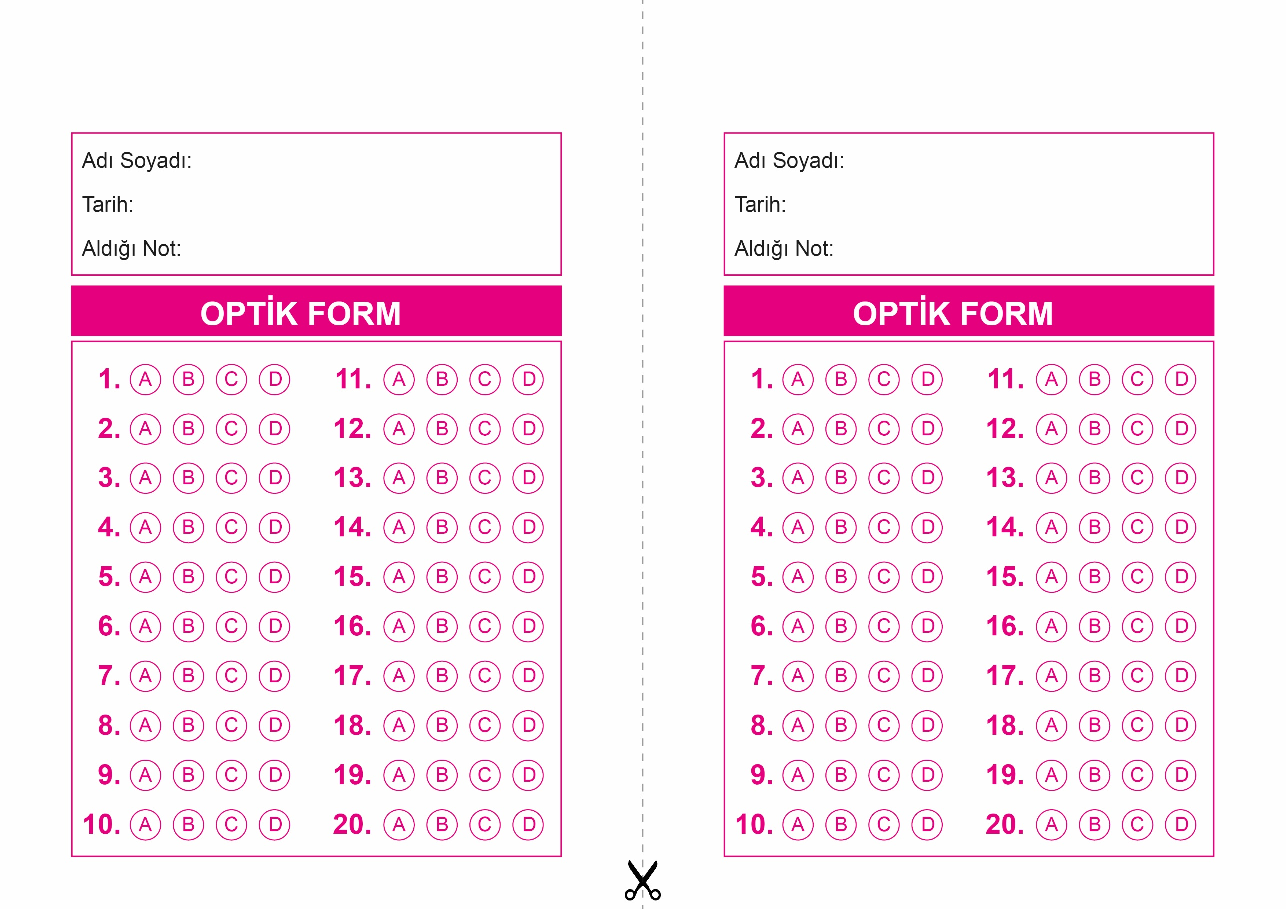

OPTİK FORMU FOTOKOPİ İLE (A4 KAĞIDI) ÇOĞALTTIKTAN SONRA BURADAN KESEBİLİRSİNİZ.

DİN KÜLTÜRÜ VE AHLAK BİLGİSİ

8. Sınıf 1.Dönem 2. Yazılı / Test Sınavı-1

DİN KÜLTÜRÜ VE AHLAK BİLGİSİ

8. Sınıf 1.Dönem 2. Yazılı / Sınav Soruları

DİN KÜLTÜRÜ VE AHLAK BİLGİSİ

6. Sınıf 2.Dönem 1. Yazılı / Sınav Soruları

DİN KÜLTÜRÜ VE AHLAK BİLGİSİ

8. Sınıf 1.Dönem 2. Yazılı / Test Sınavı-1



**8. SINIF SINAV VE CEVAP ANAHTARI İÇİN TIKLAYINIZ**

